Visma investerer massivt i udvikling
Ligesom i bil-industrien kræver softwareudvikling i IT-branchen massive investeringer. To af Vismas stærke danske brands går derfor sammen om at udvikle en ny IT-platform, mens brugerflade og kundeservice holdes adskilt. Nøjagtig som i VW- eller PSA-koncernen, hvor forskellige brands tiltaler forskellige kundegrupper

Hver eneste måned lander en lønseddel i flere end to millioner danskeres e-boksmapper. Tæt ved 500.000 af disse produceres af Visma DataLøn A/S, der har hovedkontor i København, og godt 130.000 hos Randers-baserede ProLøn, der efter en flerårig periode under Maj Invests ejerskab blev en del af Visma-koncernen sidste år.

Massive investeringer i fælles udvikling
Begge selskaber er velkonsoliderede og omsætter samlet for mellem 350-400 mio. DKK. Så med tæt på hver fjerde af landets lønmodtageres månedsløn mellem hænderne hver måned, er det et par tunge aktører, som nu under Vismas ejerskab har besluttet at gå sammen om at udvikle en ny, fælles IT-platform til deres populære lønsystemer.
- Den digitale omstilling stiller enorme krav til innovation og produktudvikling. Som nogle af markedets førende udbydere af lønsystemer skal vi være på forkant med markedskravene. Derfor forener vi nu kræfterne i udviklingen af en ny best-of-breed platform, der med hver sit ansigt ud i markedet kan fastholde og udbygge vores positioner. For os i ProLøn er det således essentielt, at vi også i fremtiden kan udvikle skræddersyede og konkurrencedygtige løsninger til vores branchepartnere, siger adm. direktør Finn Conradsen.

Stærke brands fastholdes
Finn Conradsen sammenligner modellen med den måde, som bilkoncernerne udvikler nye produkter på. Platformen udvikles fælles, mens de enkelte bil-brands retter sig mod forskellige kundesegmenter.
- Man ser det eksempelvis hos PSA-koncernen, der har Citroën og Peugeot samt hos VW-koncernen, der har Seat, Skoda, VW og Audi. I softwarebranchen er Visma her på forkant, fordi man lader selskaberne være autonome og tro mod deres kunder, medarbejdere, kultur og DNA, mens synergierne udnyttes i maskinrummet. Det er helt unikt og er til gavn for både DataLøns og ProLøns kunder, understreger han.

Så mens udviklingskræfterne forenes, fastholdes de to velkendte brands med hver sin salgs- og marketingorganisation, support og konsulentforretning.
- DataLøn og ProLøn har dét til fælles, at vi bistår danske virksomheder med at producere lønsedler og at vejlede om ny ferielov, GDPR og andre løn-relaterede spørgsmål fra kunderne. Men vi er også meget forskellige, og netop dén forskellighed er vores styrke i forhold til både medarbejdere og kunder, siger adm. direktør Karina Wellendorph fra Visma DataLøn A/S.

Ekstra fokus på salget
Beslutningen om at samle kræfterne i et fælles selskab med to selvstændige brands var oprindeligt ikke en del af planen, da Visma sidste år købte ProLøn. Faktisk er det en del af Vismas strategi, at selskaber i samme markeder konkurrerer med hinanden. Men tanken om en sammenlægning er langsomt modnedes i drøftelser mellem Karina Wellendorph, Finn Conradsen og deres fælles bestyrelsesformand, Ari-Pekka Salovaara.
- Vores drøftelser startede med det åbenlyst uhensigtsmæssige i, at både DataLøn og ProLøn har brugt enorme ressourcer på at tilpasse vores systemer til den ny ferielov, siger Finn Conradsen og fortsætter:
- Da Ari-Pekka på et tidspunkt brød isen og spurgte mig, om jeg nogensinde havde overvejet at samle de to selskaber i ét, så svarede jeg straks: Ja, det har jeg, og det skal være med Karina som direktør!

Og sådan bliver det fra årsskiftet. 61-årige Finn Conradsen, der blev hentet til ProLøn fra KMD i 2015, og som på fem år har fordoblet ProLøns medarbejderstab og øget omsætningen med mere end 50%, indtager 1. januar 2021 rollen som salgs- og marketingdirektør, indtil han den 1. juli træder ind i bestyrelsen og således fastholder sit engagement i virksomheden.
- Vi får både et generationsskifte, et teknologi-boost og en styrket markedsprofil med to stærke organisationer, der betjener markedet fuldstændig, som kunderne kender det i dag. Nu er jeg jo jyde, så jeg vil udtrykke mig behersket. Men det er simpelthen en vildt god udvikling at være en del af, især fordi det giver så god mening for kunderne og medarbejderne, siger Finn Conradsen.

Fakta om DataLøn og Visma-koncernen
- Visma tilbyder software og services, der forenkler og digitaliserer administrative forretningsprocesser i den private og offentlige sektor.
- Koncernen opererer på tværs af Norden, Benelux, Centraleuropa og Østeuropa. Med flere end 11.000 ansatte, over en million kunder og en omsætning på 16,7 mia. NOK i 2019 er Visma en af Europas førende softwarevirksomheder.
- Visma DataLøn A/S bistår 60.000 kunder med at producere tæt ved 500.000 lønsedler hver måned.
- Virksomhedens hovedkontor ligger i København og beskæftiger 150 medarbejdere.

Fakta om ProLøn A/S
- ProLøn A/S har været på markedet i mere end 30 år og har selv udviklet det lønsystem, der hver måned producerer 130.000 lønsedler for 11.000 virksomheder fordelt på 25 brancher – blandt andet med specialtilpassede brancheløsninger til frisører, bagere, slagtermestre, håndværkere, restauranter og caféer, anlægsgartnere, bilbranchen, boligforeninger m.fl.
- I næsten 25 år blev Randers-virksomheden drevet af stifteren Jens Møldrup Jensen. I 2015 overlod han rollen som adm. direktør til Finn Conradsen, der havde erfaring fra bl.a. Mærsk, IBM og KMD. Direktørskiftet skete som en del af et ejerskifte, da kapitalfonden Maj Invest Equity købte virksomheden, som dengang beskæftigede 18 medarbejdere. I dag er medarbejderstaben mere end fordoblet til nu 38 medarbejdere.
- Virksomheden er fem gange kåret til Gazelle-virksomhed af Dagbladet Børsen.
- I 2019 blev virksomheden købt af Visma-koncernen, der udover ProLøn også markedsfører en række andre kendte softwareløsninger under de originale brands som eksempelvis e-conomic, Dinero, LogBuy, Sproom og DataLøn.

Yderligere information:
- ProLøn A/S, Tronholmen 3, 8960 Randers SØ, Telefon: 87 10 19 30, www.proloen.dk
Adm. direktør Finn Conradsen, mobil 41 78 30 60, mail finn.conradsen@visma.com
- Langebrogade 1A, 1411 København, telefon 72 27 90 19, www.dataloen.dk
Adm. direktør Karina Wellendorph, mobil 42 82 25 14, mail karina.wellendorph@visma.com
- Læs mere på www.visma.dk og www.visma.com

Fotos:
Udvalgte fotos er vedhæftet i høj opløsning og kan ligesom teksten anvendes frit. Flere kan fremsendes.
 |  | 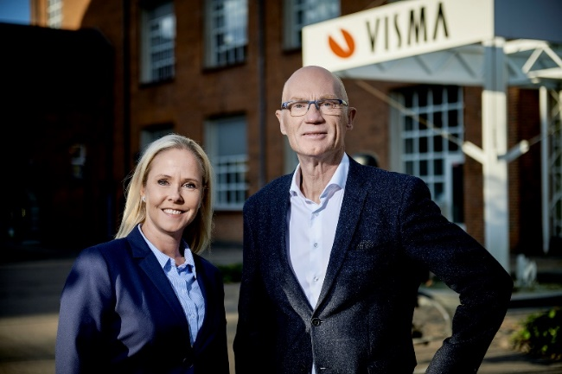
Adm. direktør i Visma DataLøn A/S, Karina Wellendorph, og adm. direktør i ProLøn A/S, Finn Conradsen, danner nyt par i et fælles fremstød, der skal cementere og udbygge de to Visma-ejede løn-brands position på det danske marked.
 | 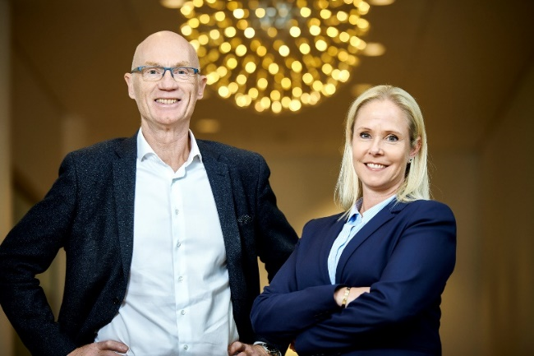 | 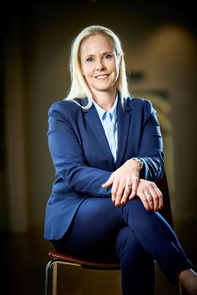
61-årige Finn Conradsen, der i 2015 blev hentet til ProLøn fra KMD har på fire år fordoblet ProLøns medarbejderstab og hævet omsætningen med 50%. Fra årsskiftet skifter han titlen som adm. direktør ud med rollen som salgs- og marketingdirektør, indtil han den 1.7.2021 træder ind i bestyrelsen. | Den digitale omstilling stiller enorme krav til innovation og produktudvikling. Som nogle af markedets førende udbydere af lønsystemer skal vi være på forkant med markedskravene. Derfor forener vi nu kræfterne i udviklingen af en ny best-of-breed løn-platform, der med hver sit ansigt ud i markedet kan fastholde og udbygge vores positioner, siger adm. direktør i ProLøn A/S, Finn Conradsen og adm. direktør Karina Wellendorph, Visma DataLøn A/S. | DataLøn og ProLøn har dét til fælles, at vi bistår danske virksomheder med at producere lønsedler og at vejlede om ny ferielov og andre lønrelaterede spørgsmål fra kunderne. Men vi er også meget forskellige, og netop dén forskellighed er vores styrke i forhold til både medarbejdere og kunder, siger adm. direktør Karina Wellendorph fra Visma DataLøn A/S.
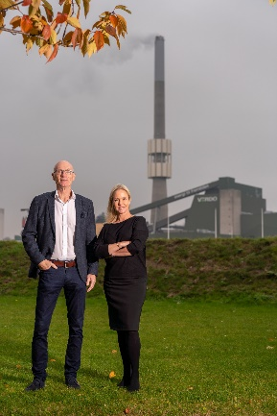 | 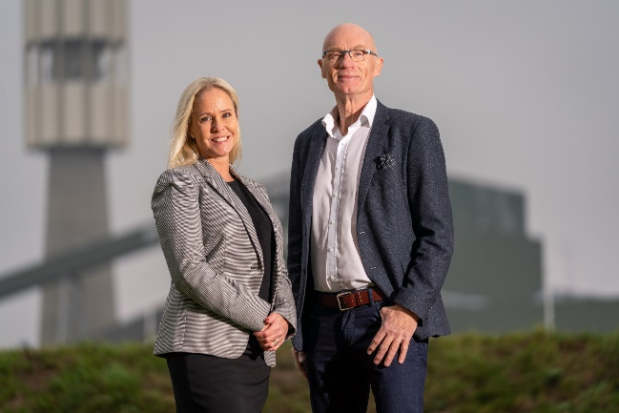 | 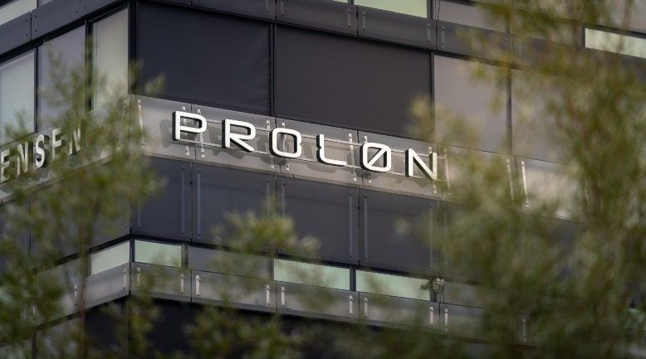
Adm. direktør i Visma DataLøn A/S, Karina Wellendorph, og adm. direktør i Randers-baserede ProLøn A/S, Finn Conradsen, danner nyt lederteam i et fælles fremstød, der skal cementere og udbygge de to Visma-ejede løn-brands position på det danske marked. |  | I næsten 25 år blev Randers-virksomheden ProLøn drevet af stifteren Jens Møldrup Jensen. I 2015 overlod han rollen som adm. direktør til Finn Conradsen, der havde erfaring fra bl.a. Mærsk, IBM og KMD. Direktørskiftet skete som en del af et ejerskifte, da kapitalfonden Maj Invest Equity købte virksomheden, som dengang beskæftigede 18 medarbejdere. I dag er medarbejderstaben mere end fordoblet til nu 38 medarbejdere. I 2019 blev ProLøn købt af IT-koncernen Visma.

